我的兴趣创作

——20191025

代码介绍：这是我花费大量心思的力作——智能四则运算计算器

这虽然只是一个四则运算计算器，但是它具有很多一般的四则运算计算器远远没有的功能，现在将其主要的功能描述如下：

1. 四则运算；
2. 操作数支持任意多位输入；
3. 表达式可包含任意多个运算符；
4. 操作数支持输入小数，最后的结果也支持输出小数、负数，而且输出的小数位数可调；
5. 对不符合数学语法的输入报错，而且自动删除第一次错误的输入，并允许对删除了错误输入的表达式继续剩下的输入；
6. 对最终的计算结果，给出计算的过程；
7. 对屏幕所有的输出都进行尽可能的美化，使其符合美学或数学规范。

关系项依赖图：

（这是部分项的依赖图，我已经尽可能地让图中能显示更多的项目。

因为如果有些函数没有被使用，虽然图中会显示其名称，但是不会显示依赖箭头指向）

（如果发现是空白，很可能图片在下一页）

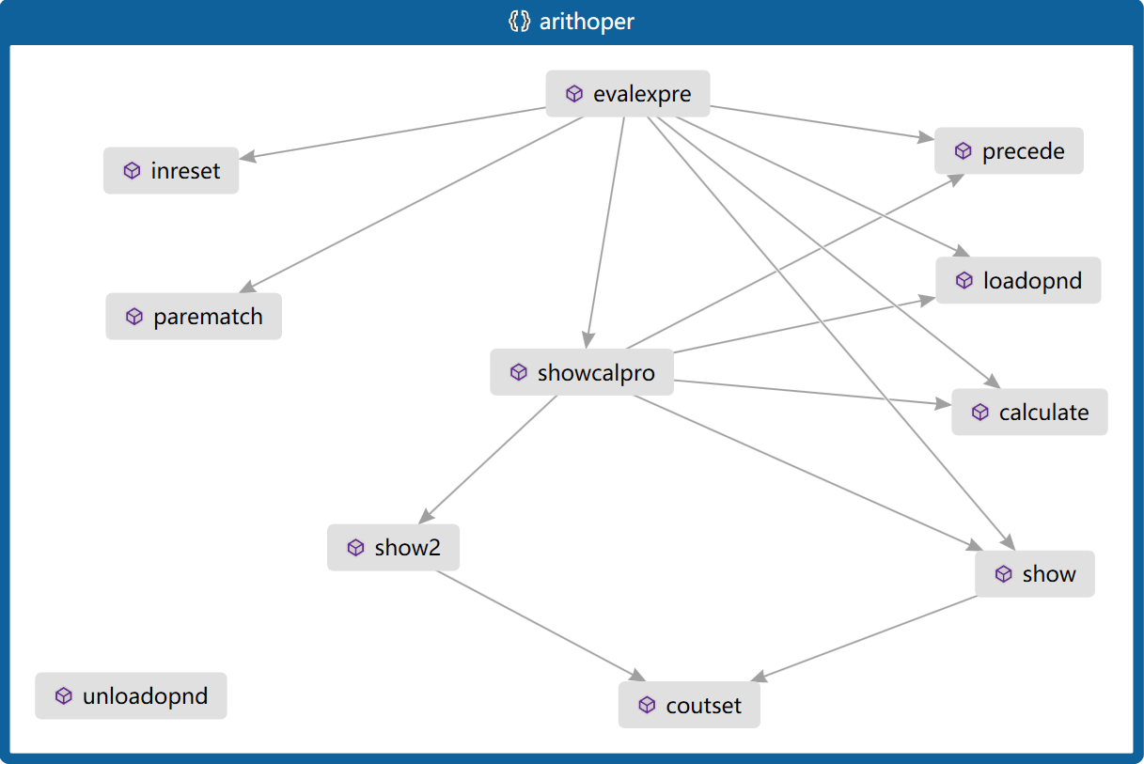

（此图可以在VS 2013的 体系结构 -> 生成关系项依赖图 -> 针对解决方案 来获取）

推荐编译器：VS 2013

源文件：arithoper.cpp

头文件：list_templet_headnode_M.0.1.h

stack_templet.h

arithoper.h

程序示例：

#include "arithoper.h"

int main()

{

using namespace arithoper;

evalexpre();

}

一个屏幕输出示例：

（如果发现是空白，很可能图片在下一页）

